Wochenplan für die Klassen 2a und 2b
vom 03.04.20 bis 13.04.20

Liebe Kinder!

Auch wenn ihr jetzt eigentlich Osterferien hättet, haben wir trotzdem für euch weitere Aufgaben herausgesucht, die ihr erledigen sollt.
Solltet ihr die Aufgaben vom letzten Arbeitsplan noch nicht alle geschafft haben, macht das nichts. Wichtig ist, dass ihr zuerst die Aufgaben macht, die nicht freiwillig sind.
Bei den freiwilligen Angeboten könnt ihr auswählen. Sie sind nicht verbindlich.

Pflichtaufgaben:

Deutsch:

Schreibschrift
- Arbeitsheft S. 44-45

Richtig Schreiben:
- Zauberlehrling S. 63: Wörter mit Aufpassstellen
- Zauberlehrling S. 64-65: Häufige Wörter
- Bitte immer wieder mal die Lernwörter 6,7,8 auf dem Block üben

Mathematik:
- 6 Arbeitsblätter zu Plus/Minus bis 100
http://www.eulenpost.ws/s/151264spvjki

Freiwillige Angebote

Lesen:(sehr zu empfehlen)
www.onilo.de : Lesen von Boardstories (digitalen Kinderbüchern)

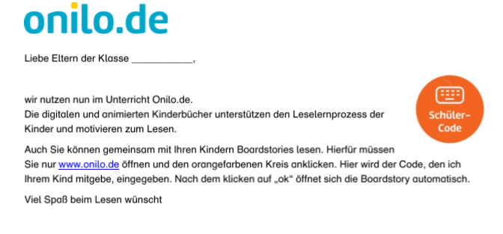
Schülercodes: (sind 14 Tage kostenlos nutzbar)

- Frohe Ostern, Pauli! T8EevCRJ

- Das grüne Küken egRvPj4b

- Helma legt die Gockel rein zJj59eaL

- Die Kuh Gloria VXSBP4fk

- Helma legt los kcFCyyDq

- Was ist was? – Indianer i4cnhFPg

- Als das Nilpferd Sehnsucht hatte 7KRCtxwe

- Bei den Wikingern EPLk4b5e

- Heidi ei7Auhjd

- Das schwarze Huhn nsExpBPf

- King Kong, das Geheimschwein uJwT76fq

- Jacob, der Superkicker kBPzmxXA

- Das hässliche Entlein pG2bSPkE

- Ben und der böse Ritter Berthold KP8nre39

Verschiedenes zum Thema Ostern/Frühling:

Bitte erst anschauen und passendes auswählen!

- Lese-Mal Arbeitsblätter zum Thema Frühling und Ostern (2-fach differenziert):
http://fraulocke-grundschultante.de/material/Lese-Mal-ABs_FrühlingOstern.pdf

- Frühlingsheft: https://drive.google.com/file/d/1zCjilYAR3HHgoTaF7i4b9YUDASnzhAVk/view?usp=sharing

- Osterpuzzle(zum Ausschneiden): http://www.eulenpost.ws/s/147836kqnxhp

- Ostersuchsel: http://www.eulenpost.ws/s/147839gupmtz

- Oster-Kartenspiele: http://www.eulenpost.ws/s/147844undnev

- Oster-Lesezeichen malen: http://www.eulenpost.ws/s/147855xscvxd

- Osterhasenbild malen:
https://documentcloud.adobe.com/link/track?uri=urn%3Aaaid%3Ascds%3AUS%3A8f571b87-f50e-491e-8c56-d7c829b2a491

- Ostereier anmalen:
https://www.abcund123.de/ostereier-anmalen/

- Finde die Unterschiede!
https://www.abcund123.de/ostern-finde-die-unterschiede/

- Rechts oder links
https://www.abcund123.de/ostern-rechts-oder-links/

- Puzzles zu Ostern (schwarz-weiß, zum Aufkleben)
https://www.abcund123.de/puzzles-zu-ostern/

Viel Spaß damit!

Außerdem könnt ihr weiterhin mit der Anton-App üben oder anderes Lernmaterial nutzen.

Weiterhin möchten wir bei aufkommender Langeweile auf diese Links verweisen:

- Do Re Mikro (BR-Podcasts für Kinder)
https://www.br.de/mediathek/podcast/do-re-mikro-die-musiksendung-fuer-kinder/517

- Paula, Anna und die wilden Tiere(Tierreportagen)
https://www.br.de/kinder/schauen/paula-anna-und-die-wilden-tiere/paula-anna-und-die-wilden-tiere-110.html

- Die Sendung mit der Maus (Sachthemen)
https://www.wdrmaus.de/

- Albas tägliche Sportstunde für Kinder
https://www.youtube.com/albaberlin

- Logo Kindernachrichten
https://www.zdf.de/kinder/logo

- Amira (offline-Leseportal)
http://www.amira-pisakids.de/#page=home

- Checker Welt (Sachthemen)
https://www.br.de/kinder/schauen/checker-welt/index.html

- David und Red (Englisch lernen)
https://www.planet-schule.de/wissenspool/david-and-red/inhalt/sendungen/david-and-red-clips.html

Wir wünschen euch und euren Familien trotz den Einschränkungen schöne Osterfeiertage.
Bestimmt findet der Osterhase trotz Corona den Weg zu euch.

Passt gut auf euch auf, bleibt zu Hause und haltet euch gesund!
Herzlichen Dank an alle, die mit euch lernen!
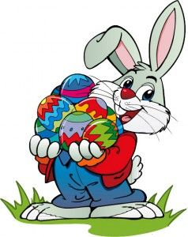

Schöne Grüße
von euren Lehrerinnen

Renate Denk und Claudia Schmidbauer

